INFORME ANALISIS ESTATICO

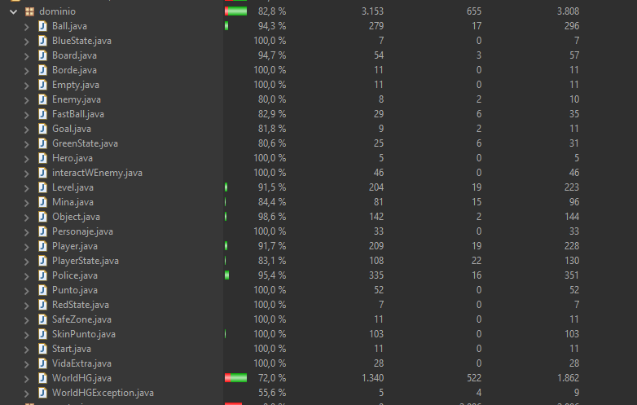
Tenemos un total de 82.8 porciento de cobertura donde tal vez fallamos mas en usar son las excepciones deberimos integrarlas mas al desarrollo

